Môi trường cài đặt:

* Virtual Box ( VMWare)

<https://www.virtualbox.org/wiki/Downloads>

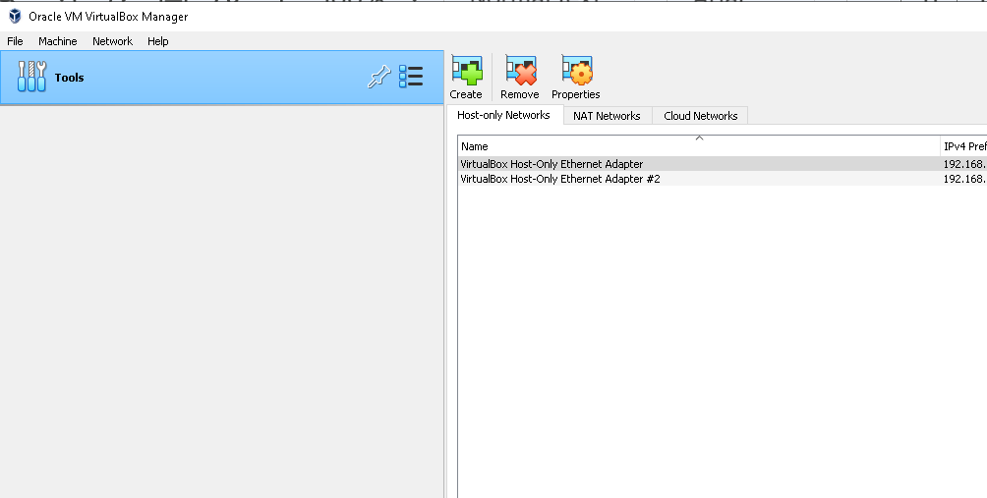

* ISO Alma Linux

<https://almalinux.org/get-almalinux/>



* Vagrant (install automation bang script)

<https://developer.hashicorp.com/vagrant/install>

Source da tai:

<https://drive.google.com/drive/folders/1_qi5PTUN_q_C2QWpuW7IAUdKdzb5XWUd?usp=sharing>

Unix vs Linux:

Unix: 1970, nền tảng cho việc phát triển nhiều hệ điều hành -> MacOS, FreeBSD biến thể của unix -> playstation -> hãng lấy unix để phát triển sản phẩm trả phí -> yêu cầu giấy phép -> yêu cầu giấy phép trả phí cho mỗi máy chủ sử dụng

Hỗ trợ phần cứng rất ít: Solaris chạy trên phần cứng SPARC của oracle

Linux: 1990 , Linus Torvalds -> ai cũng cũng có sử dụng miễn phí, sửa đổi và phân phối bất kỳ ai -> Android -> Ubuntu -> miễn phí cho cả mục đích cá nhân và thương mại

-> hỗ trợ hầu như tất cả: pc, laptop, thiết bị nhúng ( raspberry pi), server

"Linux flavors" = "Linux distributions" = or "distros" : bản phân phối Linux

Rock

**+Red Hat:** CentOS, Alma, <https://rockylinux.org/>, Fedora, CentOS stream -> RedHat Enterprise (RHEL)

**+Debian:** Ubuntu, Linux Mint

Khác nhau gói cài đặt Debian(gói apt), Red Hat (yum, dnf)

<https://distrowatch.com/>

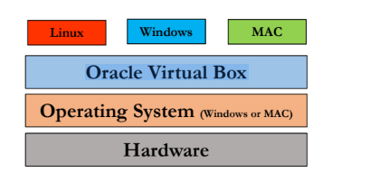

Mô hình của virtual box

CentOS: ổn định, tin cậy

CentOS stream: phù hợp thử nghiệm tính năng

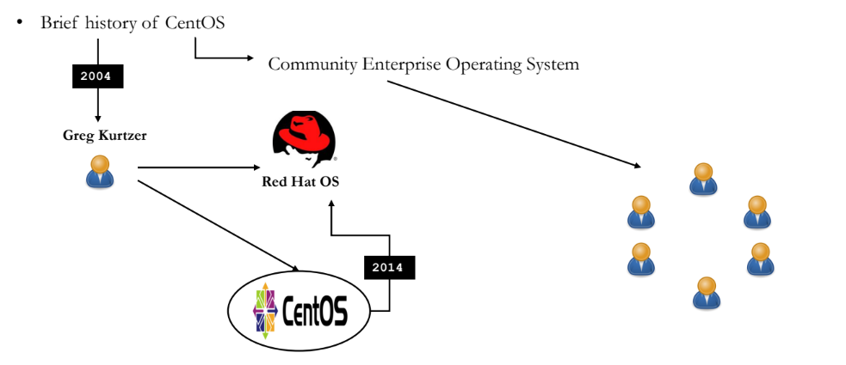

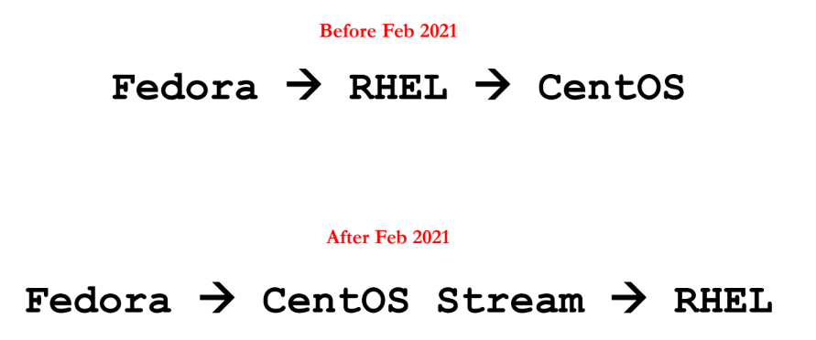

Cai dat Alma9 bang vagrant truoc

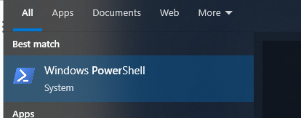

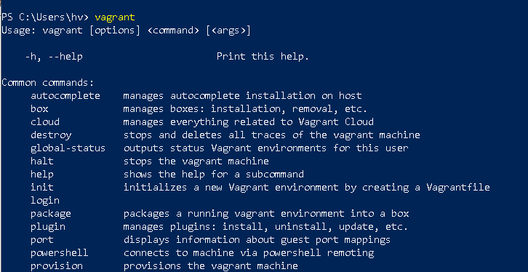

Step 1: Cai dat vagrant + virtual box:

1. Download va cat dat vagrant va virtualbox

Step 2:

1. Tao folder

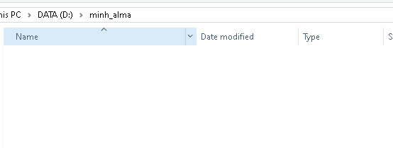

Ví dụ tạo foler minh_alma (giống như quy tắc đặt tên biến trong lập trình, không dấu, không khoảng trắng, không ký tự đặc biệt, số không được đứng đầu)

Chuyển tới folder minh_alma



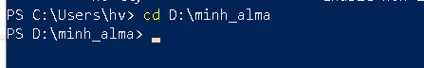

Step 3: Tạo tập tin Vagrantfile để trong folder minh_alma

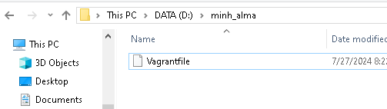

* Tải notepad++ để đọc Vagrantfile

<https://notepad-plus-plus.org/downloads/>

Những máy ảo ở trên trang này: <https://app.vagrantup.com/boxes/search>

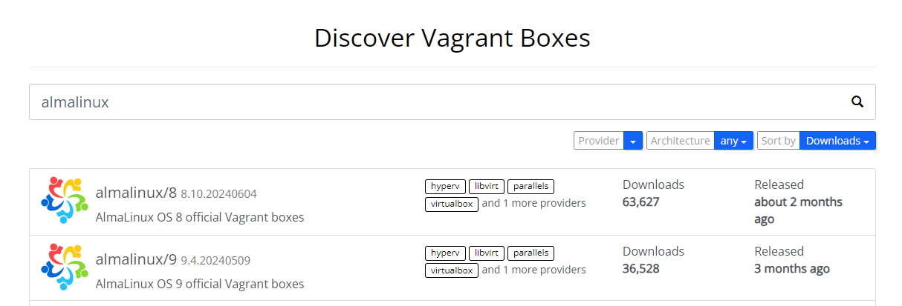

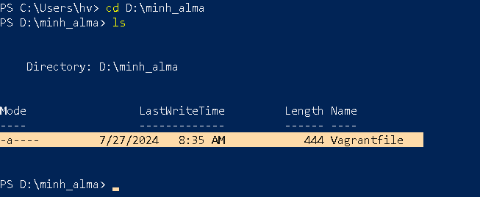

Step 4: Khởi động và cấu hình máy ảo

Nếu ai chưa tải được

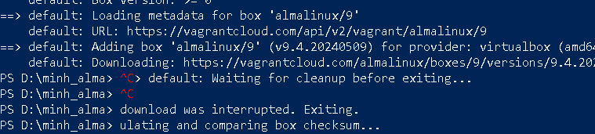

Bấm ctrl + c

Sau đó xóa thư mục

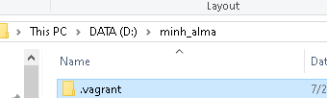

Và chạy lại

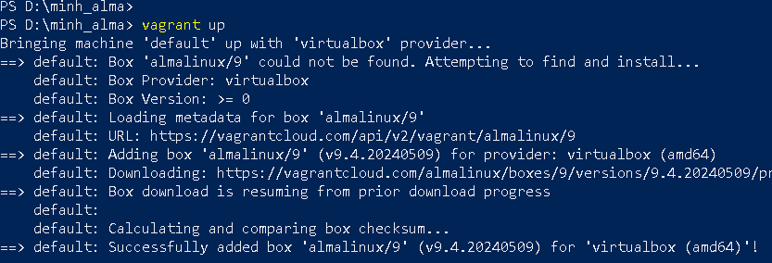

—---------------------------------------------

Module 3:

1. Linux có tài khoản root: mạnh nhất hệ thống Linux, tạo, sửa đổi, xóa tài khoản và thay đổi hệ thống

2. Phân biệt chữ hoa và chữ thường Linux

3. Không được đặt khoảng trắng khi tạo files và thư mục

Đặt tên my_file.txt (sử dụng dấu underscore _) or my-file.txt (không ưu tiên đặt sử dụng dấu dash -)

4. Linux kernel: nhiệm vụ nhận các lệnh từ user và chuyển đến phần cứng hoặc thiết bị ngoại vi. -> người dịch giữa phần cứng và phần mềm.

Ví dụ: tạo thư mục, giao tiếp phần cứng bộ nhớ tạo thư mục, và hiển thị cho người dùng

5. Linux sử dụng CLI , ko dùng GUI (giao diện)

Truy cập vô server linux

Console: truy cập trực tiếp qua kết nối vật lý (dây VGA, HDMI , DVI)

Remote: truy cập từ xa qua mạng (SSH, RDP (Remote Desktop Protocol), VNC)

<https://www.realvnc.com/en/connect/download/viewer/> -> cần có địa chỉ ip để truy cập và máy phải cài giao thức

SSH:

Putty <https://www.putty.org/>

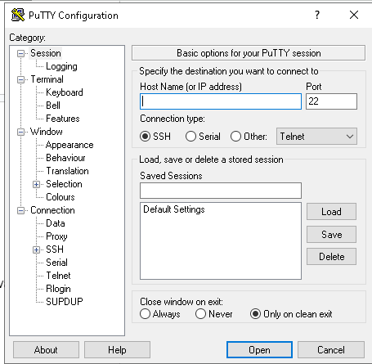

Mobaxterm: <https://mobaxterm.mobatek.net/download.html>

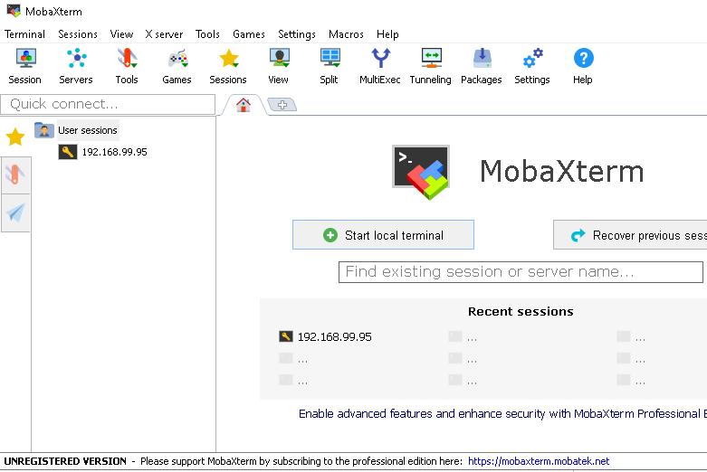

Nếu dùng vagrant : tạo 1 máy thì muốn truy cập

Dùng ssh của vagrant cài sẵn

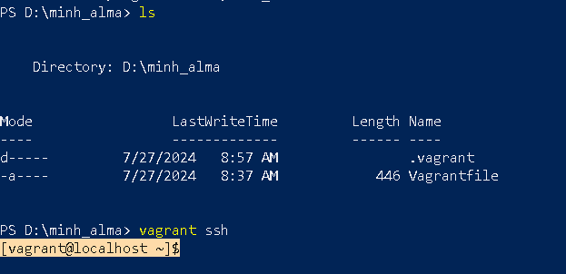

**Cách 2: dùng mobaxterm**

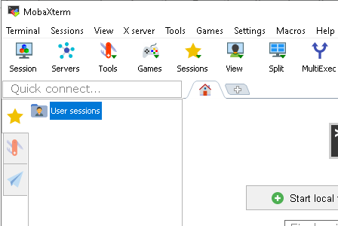

Do vagrant cấu hình ssh dùng key, ko dùng password nên ssh vào biết được key ở đâu

D:\minh_alma\.vagrant\machines\default\virtualbox

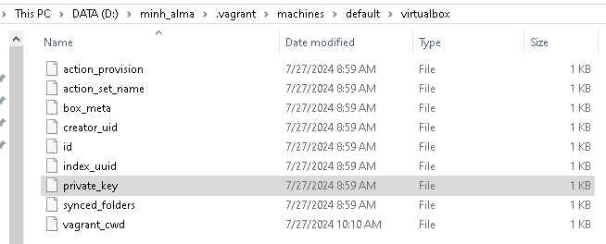

Dùng private_key để kết nối

—---- thiếu địa chỉ ip để kết nối ra máy thật -> nên hiện tại ko kết nối cách này

—------------

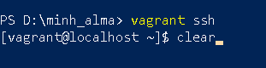

username: vagrant ( do phần mềm vagrant cài password là vagrant)

localhost: tên máy linux

Prompt symbol: # cho user root , $ user thường ko phải là root

~ : home directory: thư mục mục làm việc của user

Nếu chạy lệnh nào bị treo muốn dừng lại : Ctrl + C

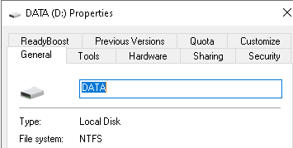

Hệ thống tập tin: trên windows NTFS

FAT, FAT32: dùng thiết bị lưu trữ di động usb…

ext3 -> nâng cấp ext4

xfs: dữ liệu lớn

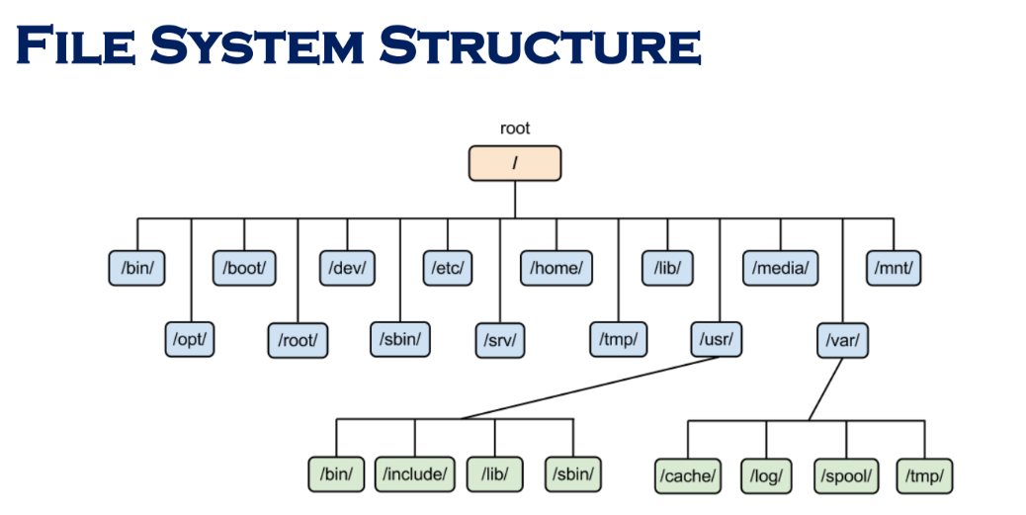



root / thư mục gốc của toàn hệ thống tập tin -> lưu ý trên linux sẽ 1 root duy nhất

Khác windows

/bin : tập tin lưu lệnh cơ bản ( ls, cp, mv, rm … )

/boot: chứa file khởi động , bao gồm luôn kernel

/dev: đại diện thiết bị phần cứng ( ổ đĩa hdd, ssd, input/output)

/etc: tập tin cấu hình hệ thống và ứng dụng

/home : thư mục chính của user, ví dụ: user vagrant , lưu ở /home/vagrant

/media: usb, cd/dvd

/mnt: thư mục tạm thời để kết nối với hệ thống tập tin

/opt: ứng dụng và phần mềm cài đặt bổ sung

/root: thư mục chính của user root

/sbin: chứa các chương trình thực thi dành riêng cho quản trị hệ thống

/tmp: thư mục và tập tin tạm, thường bị xóa khi khởi động lại hệ thống

/usr:

+/usr/bin: chứa các chương trình người dùng

+/usr/sbin: chứa các chương trịnh quản trị hệ thống dành cho root

**Navigating File System**

**1/ Lệnh ls**

ls (list): liệt kê tất cả thư mục và tập tin trong thư mục hiện tại



ls -a: xem luôn những thư mục và tập tin ẩn

dấu chấm là tập tin hay thư mục ẩn

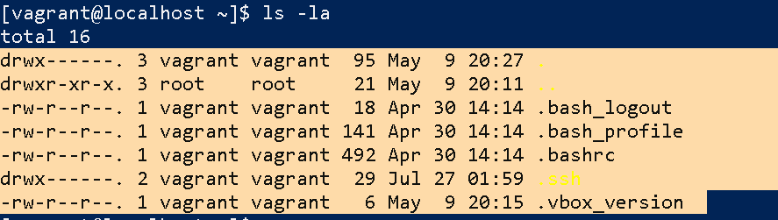

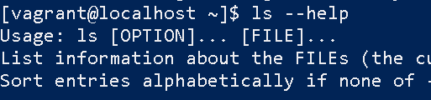

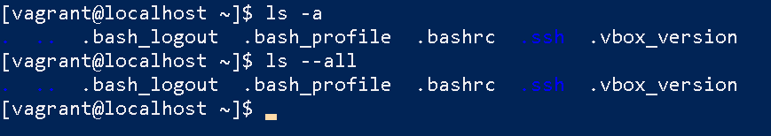

ls -la tương đương ls - - all -l tương đương ls -l -a

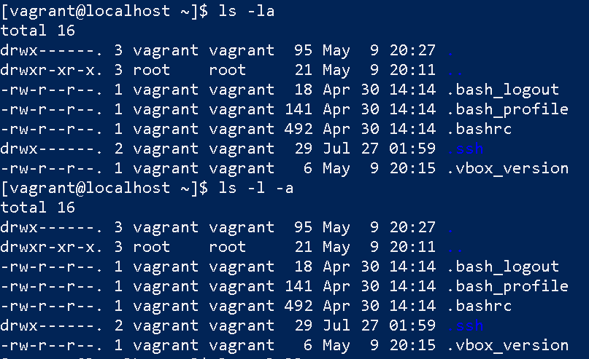

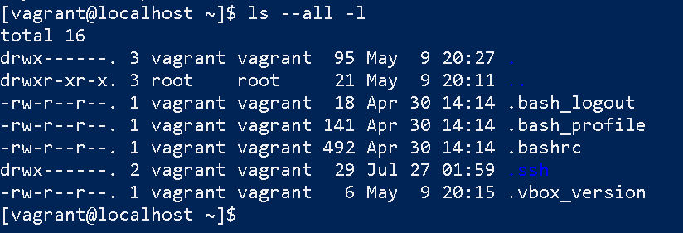

—------

2/ Lệnh cd (change directory): di chuyển giữa các thư mục trong hệ thống tập tin

3/ Lệnh pwd (print working directory): hiển thị thư mục hiện tại đang làm việc

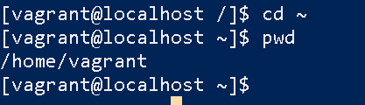

~ : thư mục làm việc của user

vagrant: có thư mục làm việc của user vagrant là /home/vagrant

cd .. : trở lại thư mục cha

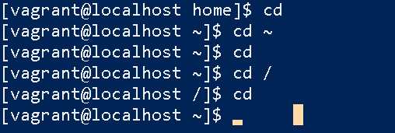



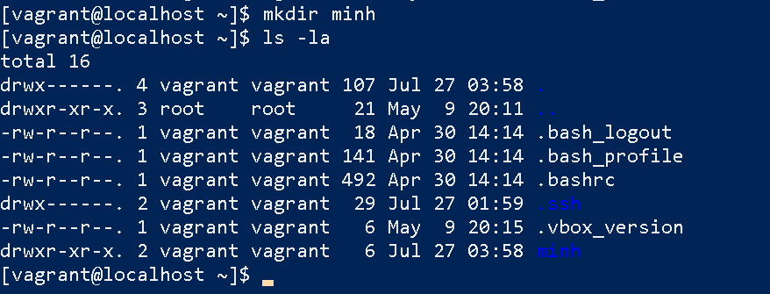

Tạo một thư mục tên minh

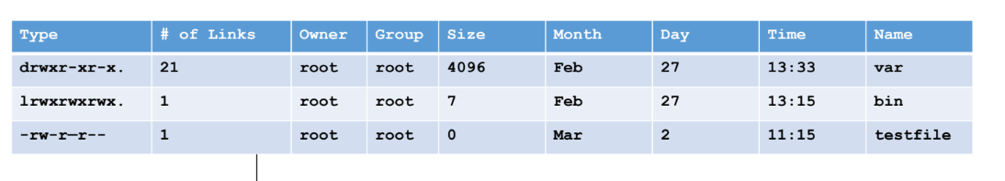

**Type:** d thư mục (directory) , - là tập tin thông thường (regular file), l liên kết mềm (symlink) tương đương shortcut trên windows

**of Links:** số lượng hard link đến tập tin -> đối với thư mục, số lượng hard link là số lượng thư mục con cộng với thư mục cha và chính nó.

**Owner:** chủ sở hữu của tập tin hoặc thư mục - > dùng vagrant tạo thư mục minh -> user vagrant sở hữu thư mục minh

**Group:** nhóm sở hữu

**Size:** kích thước của tập tin đơn tính bằng byte

**Month, Day, Time:** thời gian của lần chỉnh sửa cuối cùng của tập tin hay thư mục

**Name:** tên của tập tin hay thư mục

Root: có 3 khái niệm

1. Tài khoản root
2. Thư mục root ( /)
3. Thư mục chính của root ( root home diretory) /root

**Absolute Path** (đường dẫn tuyệt đối): luôn luôn bắt đầu với ký tự /

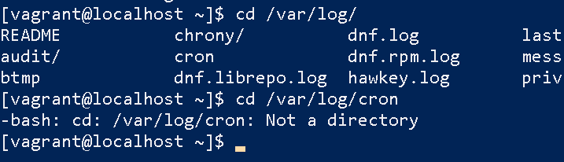

Lưu ý: thư mục có / ở cuối ví dụ chrony/ là thư mục, cron là tập tin nên khi chuyển tới cron là báo lỗi khi dùng lệnh cd

**Relative Path (đường dẫn tương đối) :** không bắt đầu với ký tự / , xác định vị trí tương đối so với vị trí hiện tại của mình

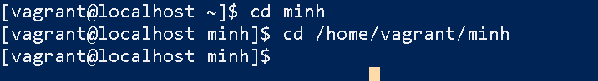

Ví dụ đang đứng ở /home/vagrant chuyển tới thư mục minh

—----------



1. touch: tạo tập tin rỗng

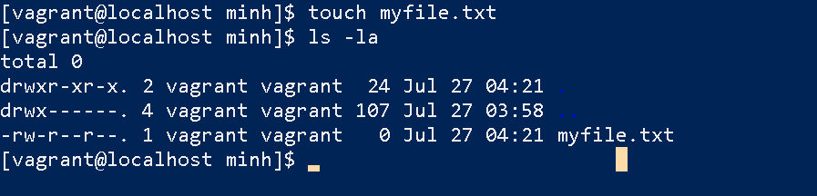

1. cp: sao chép một tập tin hoặc thư mục

Trong trường hợp sao chép thư mục cp -R <source folder> <destination folder>

1. vi: trình soạn thảo văn bản , để tạo và chỉnh sửa tập tin

**Thực hành: tập tin và thư mục bằng các lệnh: touch , cp, vi , mkdir**

1. Tạo thư mục mới tên là labdir

2. Chuyển vào thư mục labdir

3. Tạo tập tin rỗng tên là file1.txt

4. Sao chép file1.txt thành file2.txt

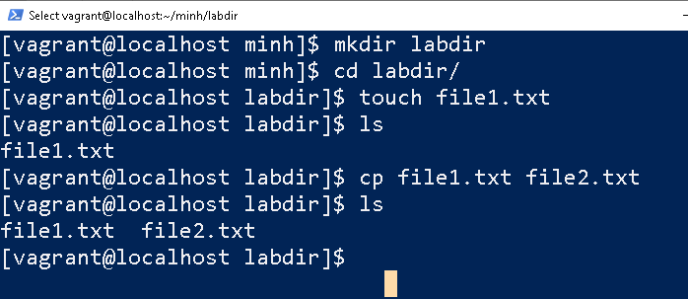

5. Tạo và chỉnh sửa một tập tin là file3.txt bằng vi

vi file3.txt

nhấn ‘i’ để vào chế độ insert

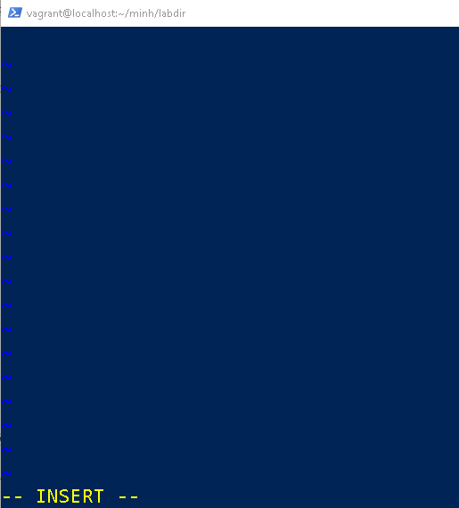

Nhập chữ Hello

Bấm ‘ESC’ để thoát khỏi chế độ Insert

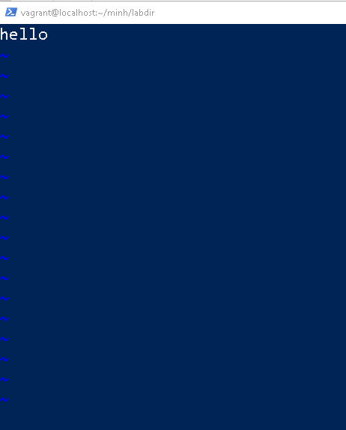

Bấm tổ hợp phím shift + :

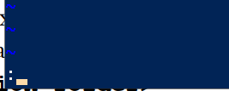

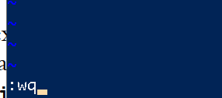

Gõ wq và nhân enter để lưu và thoát

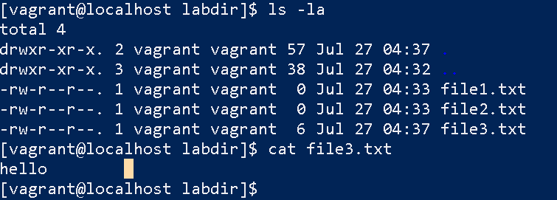

6. Tạo thư mục con trong labdir là subdir

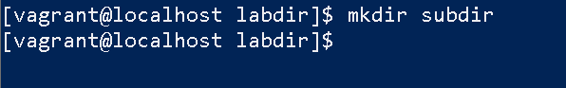

7. Di chuyển vào thư mục subdir và tạo một tập tin rỗng tên là file4.txt

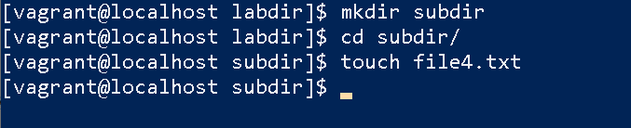

8. Quay lại thư mục labdir

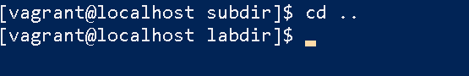

Trở về thư mục cha cd ..

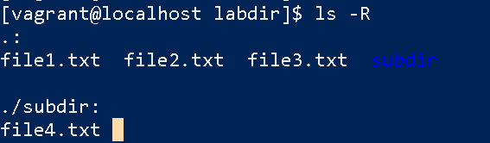

ls -R xem các tập tin và thư mục trong labdir

Thực hành cp -R

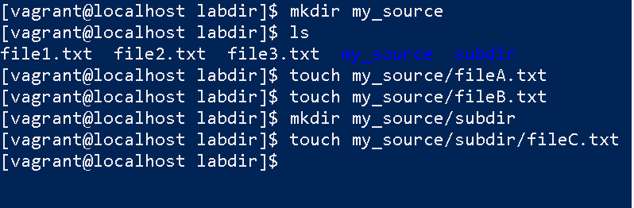

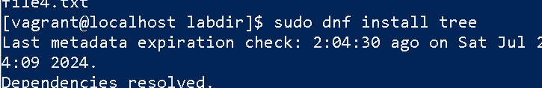

Cài đặt tool tree để thấy cây thư mục

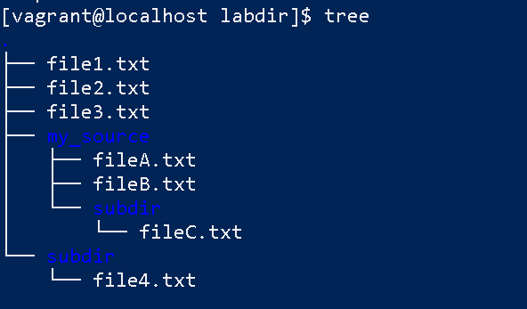

Sao chép my_source thành my_destination:

Cp thư mục thêm tham số -R

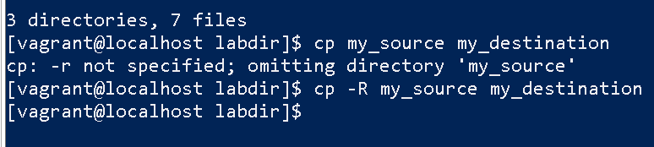

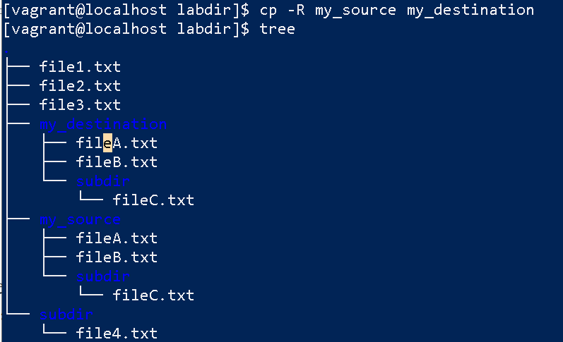

cp -R giusp sao chép toàn bộ nội dung của một thư mục, bao gồm tất cả các tập tin và thư mục con

Tham khảo video cài đặt alma <https://www.youtube.com/watch?v=ThxodNkNvcM>